112017 －2018 学年第一学期

组号：G14

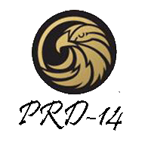

会议记录



实验课程名称PRD

专业班级 软件工程1504

学号 31501400 31501399 31501401

31501403 31501405

学 生 姓 名 韩佳鑫 胡泽宇 葛鑫志

金志超 林康

实验指导老师 杨枨

|  |  |  |  |
| --- | --- | --- | --- |
| 会议地点 | 图书馆 | 会议时间 | 2017年11月27日 |
| 主持人 | 韩佳鑫 | 记录人 | 韩佳鑫 |

|  |  |
| --- | --- |
| 参会人员 | 韩佳鑫 胡泽宇 葛鑫志 金志超 林康 黄枭帅 |
| 会议主题 | 获取学生需求 |
| 会议内容：   1. 学生代表确认愿景与范围文档 2. 以访谈形式获取学生需求   下一阶段内容：   1. 按照需求，初步形成界面原型 2. 初步形成SRS文档 | |